యాజ్ఞిక పరంపర
- Dr. వంశీకృష్ణ ఘనపాఠీ
బ్రహ్మశ్రీ కీ.శే. మద్దూరి వేంకటేశ్వర యాజులుగారు, వైదికాగమ ప్రచారకులు, వైదిక కర్మానుష్ఠాన ధురంధరులు, అవధూత దత్తపీఠాధిపతి శ్రీగణపతి సచ్చిదానంద స్వామీజీవారికి మిక్కిలి ప్రీతిపాత్రులు. వారు దశాబ్దాలపాటు అగ్నిహోత్ర ఆచరణ చేసిన మహనీయులు. గత 3 దశాబ్దాలుగా, మా బృందం చేస్తున్న దేవాలయ ప్రతిష్ఠాకార్యక్రమాలన్నీ, వారి సూచనల ప్రకారంగా రూపొందినవని తలుచుకుంటూనే ఉంటాము. బదరికాశ్రమములో, వారు భగవత్సాయుజ్యాన్ని పొందగా, వారి యాజ్ఞిక పరంపరను కొనసాగించాలనే ఉద్దేశ్యముతో, వారి కుమారుడు యజ్ఞనారాయణ శాస్త్రిగారు మొదటి అగ్నిష్టోమ (సోమ) యాగమును వారి స్వగ్రామము జుజ్జూరులో సంకల్పించడం ముదావహం.
యథా ఖలు వై శ్రేయాన్ అభ్యారూఢః కామయతే, తథా కరోతి। (అగ్నిహోత్ర బ్రాహ్మణము) - పైస్థాయికి వెళ్ళాలి అని భావించేవారు ఉత్తమమైన ఉపాసన చేస్తారు. ఇటు అగ్నిహోత్రమును - మరోవైపు సద్గురువులను ఆశ్రయించడం - ఉభయ తారకమే కదా. అన్నీ సమకూర్చుకోగల సామర్థ్యమున్నప్పుడు, పెద్దల ఆశీస్సులతో పని ఏమిటి అని భావించక, యజ్ఞనారాయణ శాస్త్రిగారు, తమ తండ్రిగారు ఆజీవనాంతం అత్యంత భక్తి శ్రద్ధలతో పూజించన సద్గురువులు శ్రీగణపతి సచ్చిదానంద స్వామీజీవారిని తిరుమలక్షేత్రములో దర్శించుకోవడం, యజ్ఞదీక్షా- సాఫల్యానికి ఆశీస్సులు కోరడం, మద్దూరి యాజులుగారి నాటిన సత్సంస్కార బీజమునకు నిదర్శనం. ఆ సందర్భముగా వారి యజ్ఞానుష్ఠానము చక్కగా కొనసాగాలని, శ్రీస్వామీజీవారు ప్రేమాదరాలతో - శ్వేతార్క రక్ష ప్రసాదమును అందించారు.
దత్తపీఠముతో తమకున్న అద్వితీయమైన సంబంధమునకు శాశ్వతమైన నిదర్శనముగా, మద్దూరి యాజులుగారు శ్రీస్వామీజీవారి అనుగ్రహముతో, తమ స్వగ్రామమైన జుజ్జూరులో నిర్మించిన దత్త దేవాలయమును, శ్రీస్వామీజీ ప్రతిష్ఠించి యజ్ఞదత్త క్షేత్రము - అని ఉద్ఘోషించారు. వారి కుటుంబ సభ్యులు, శిష్యగణము ఈ క్షేత్రములో పూజలు, హోమాలు నిర్వహిస్తున్నారు. యజ్ఞ అనుష్ఠానము - దత్త సేవ అనే రెండు కార్యాలు నిరంతరం జరగాలని శ్రీస్వామీజీ చేసిన సంకల్పమునకు అనుగుణంగా, మళ్ళీ అగ్నిష్టోమ యాగము, అగ్నిహోత్ర పరంపర జరగడం శ్రీస్వామీజీవారి కృపకు నిదర్శనము.. అన్వర్థనామధేయముగా రూపొందుతున్న శ్రీయజ్ఞదత్త క్షేత్రమునకై అనుగ్రహాన్ని మద్దూరి శాస్త్రిగారు ప్రార్థించారు.
మద్దూరి యాజులుగారి సంకల్పానుసారముగా, దేశవిదేశాలలో ఉన్న వారి కుటుంబసభ్యులు, పుత్రీ - పుత్ర - పౌత్ర - దౌహిత్ర - శిష్యబృందములంతా వేదసేవనూ, యజ్ఞానుష్ఠానమునూ, దత్తపీఠముతో వారి కుటుంబానికీ, యజ్ఞదత్తక్షేత్రమునకు గల అవిస్మరణీయమైన సంబంధమునూ కొనసాగించేందుకు పరమేశ్వరుడు అనుగ్రహించాలని కోరుకుంటున్నాను.
యజ్ఞో హి శ్రేష్ఠతమం కర్మ - తస్మాదేవమాహ. (యజుర్వేదము) యజ్ఞమే అత్యంత శ్రేష్ఠమైన కర్మ కదా. అందుకనే చెబుతున్నా.
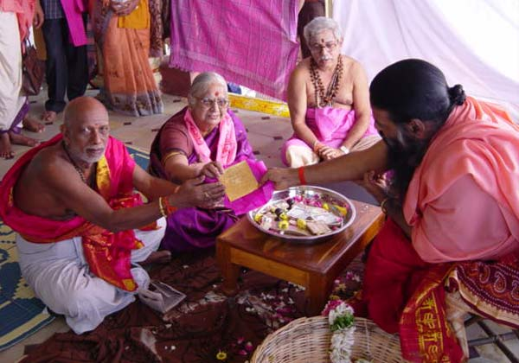
విజయవాడ మరకచ రాజరాజేశ్వరీ ప్రతిష్ఠకై బంగారు యంత్రమును శ్రీస్వామీజీకి చూపుతున్న మద్దూరి యాజులు గారు, సోమపీథిని వేంకటలక్ష్మీ

